20230113使用GIMP製作背景透明圖並用在網頁中

(按WIN鍵+SHift+S 可截取選定的區域)

- 執行gimp-2.10.22-setup.exe來安裝gimp-2.10.22版

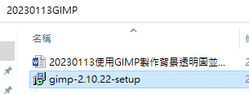

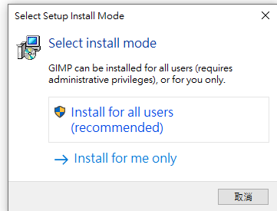
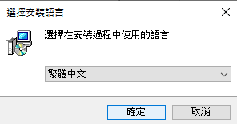
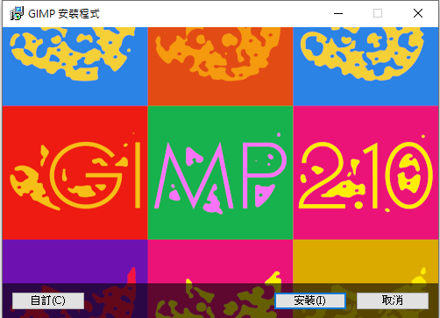

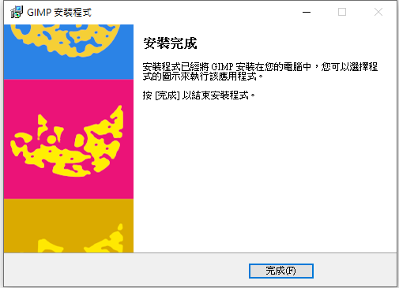

- 按WIN鍵並執行GIMP(選不更新)再按CTRL+N建立一個寬為800點，高為600點的採預設背景色的圖片。
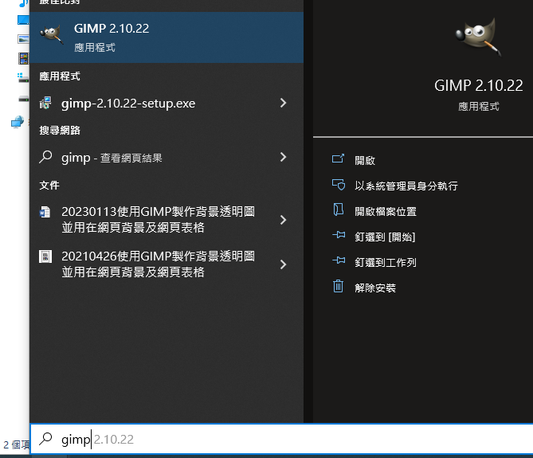
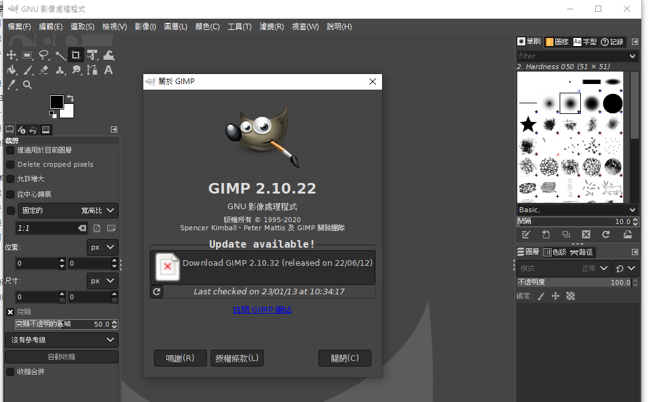
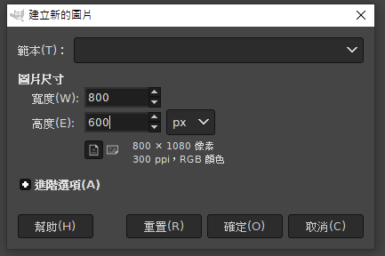

- 按左側上方前景色方塊出現下圖「更改前景色」對話盒視窗/確定前景色為#000000

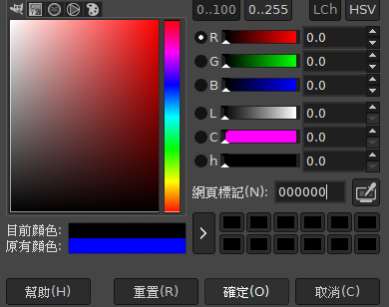

- 同(2)改左側上方背景色方塊/確定圖片背景色改#ffffff

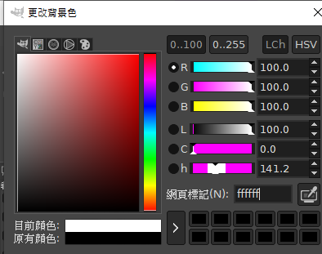

- 按P鍵選用畫筆模式/用筆刷2繪出如 下三個交錯的黑線圓形
pm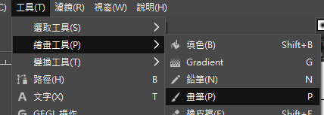
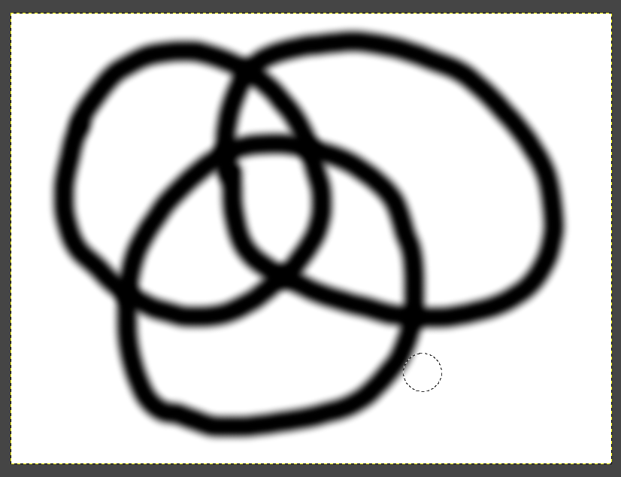

(5)按SHIFT+B進入填充模式/改變如下前景色並為每一交錯區填入前景色。
(5-0)按SHIFT+B進入填色模式

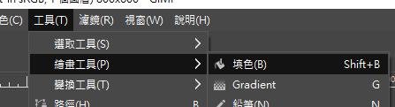
(5-1)填上紅色(FF0000)

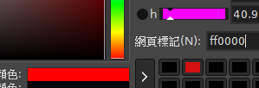
(紅色的成份值為滿格ff，餘為0，即為純紅)

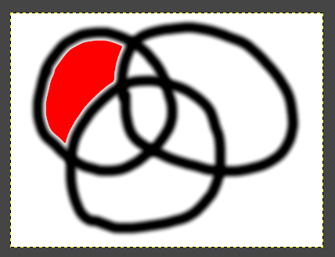

(5-2) 填上綠色(00FF00)
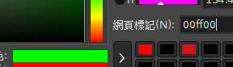
(綠色的成份值為滿格ff，餘為0，即為純綠)

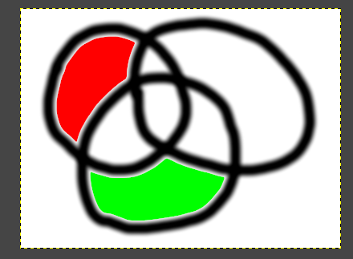

(5-3) 填上藍色(0000FF)

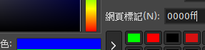
(藍色的成份值為滿格ff，餘為0，即為純藍)

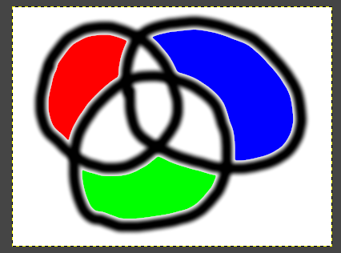

(5-4) 填上黃色(FF FF 00)

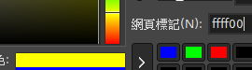
(藍色的成份值為0，餘滿格為黃Yellow)

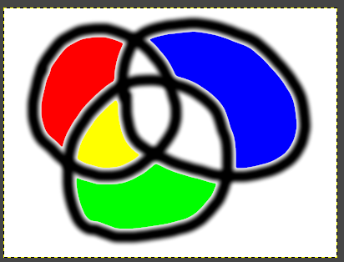

(5-5) 填上青色(00 FF FF)

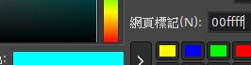
(紅色的成份值為0，餘滿格為青Cyan)

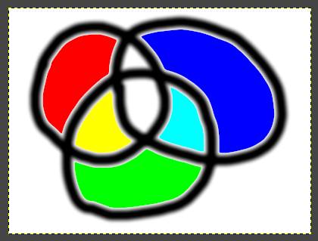

(5-6) 填上洋紅色(FF 00 FF)

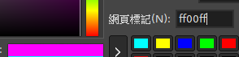
(綠色的成份值為0，餘滿格為洋紅Magenta)

\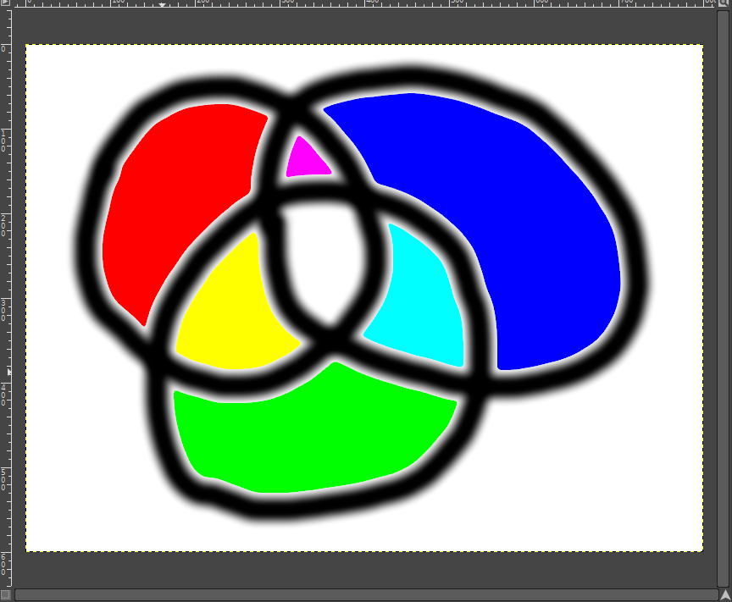

- 按CTRL+S將本圖存在桌面為b.xcf
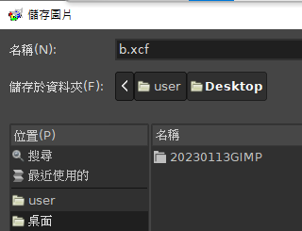

- 按CTRL+E將本圖匯出在桌面為b.png 並按ALT+F4結束gimp
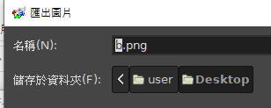

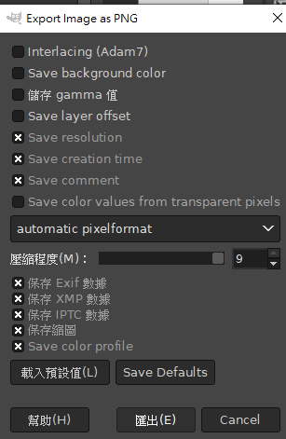
(8) b.png右鍵/選用gimp開啟/圖層功能表/透明度/加入透明色版
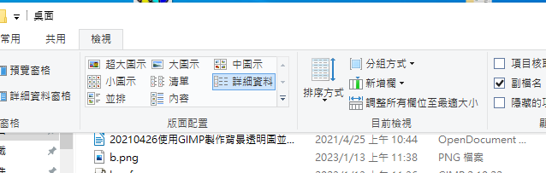

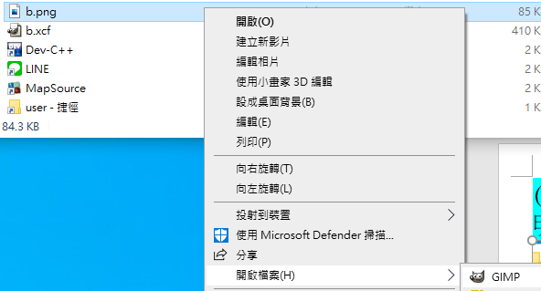

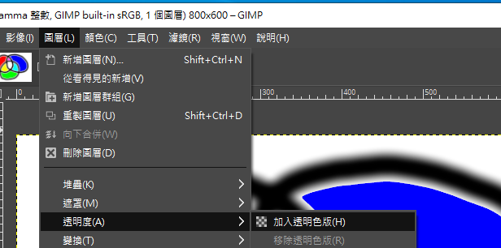

(9)按U鍵選用「智慧選取工具(有魔術棒)」/點一下「白色背景區」來選取白色的背景/然後按DEL鍵將之刪除

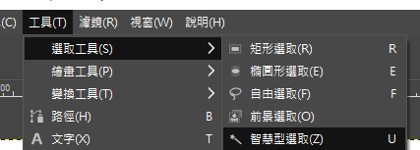

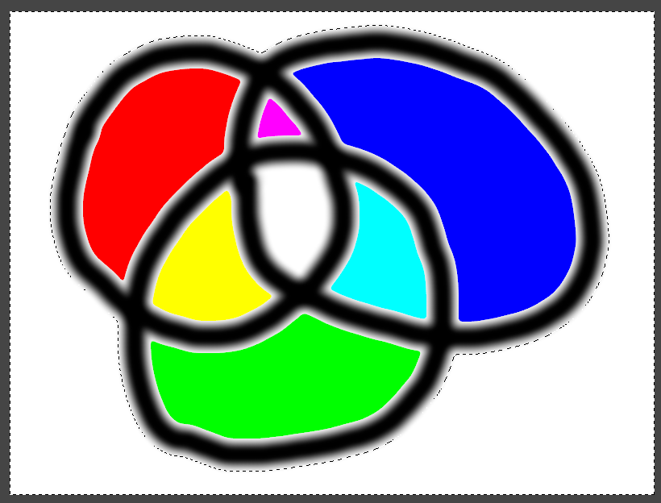
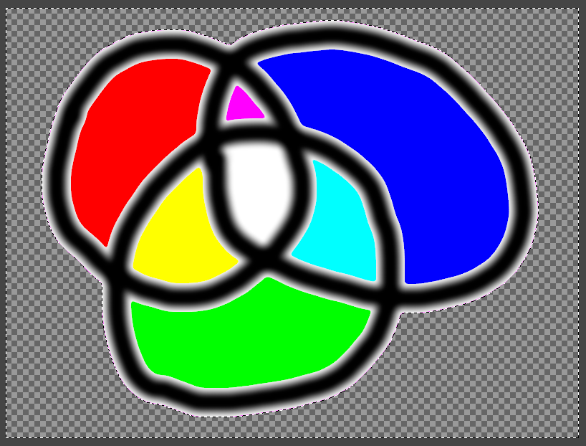

(10)按CTRL+E再將本圖匯出蓋掉桌面的b.png
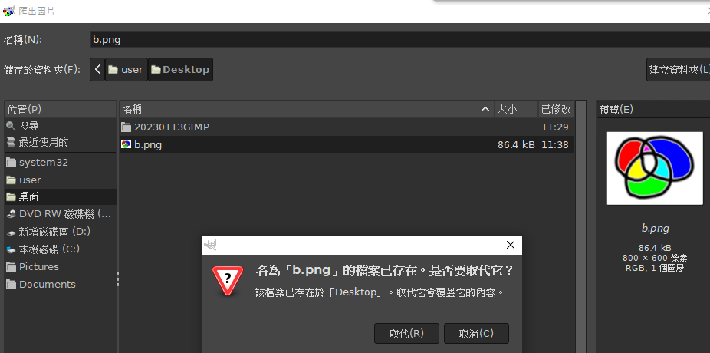

(11)執行notepad(記事本)並輸入如下HTML語言並存在桌面為b.htm
<body background=b.png>
<img src=b.png width=100>樂
<img src=b.png width=200>翻<BR>
<img src=b.png width=150>天
</body>

(12)雙按桌面的B.HTM結果如下
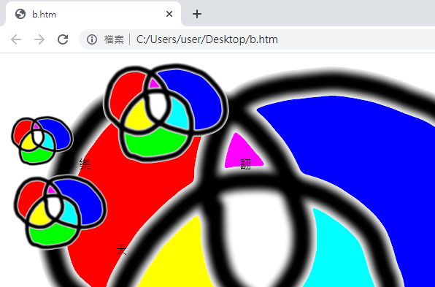

(13)本檔請寄給自己

